

IMPLEMENTACIÓN Y AFOROS PROPUESTOS EDIFICIO CORPORATIVO.

Preparado por: Leonel Fernández y Julio Febre
Aprobado por: Ingrid Quioza.
Versión 1, marzo 2021

- ESTRATEGIA PROPUESTA
Las indicaciones entregadas en este documento se fundan en los siguientes principios:
- Limitar al máximo la eventual transmisión del virus al minimizar la exposición de las personas conforme las condiciones existentes.
- La empresa debe seguir el plan paso a paso por lo que todas las indicaciones se ajustan a su contenido.
- La trazabilidad es uno de los elementos relevantes que se debe garantizar y uno de los que exigirá la autoridad ante un eventual contagio.
- Todos los espacios deben ser ventilados para uso múltiple. Si no se puede, entonces aforo se reduce a 1 persona.
- El uso de mascarilla es permanente excepto en espacios cerrados y con una persona a la vez.
- PRIMER PISO
  - Hall acceso: acá se instala el termómetro dispensador de alcohol gel. Será el único punto donde eventualmente podría haber espera de personas por lo que se ha señalizado el piso.
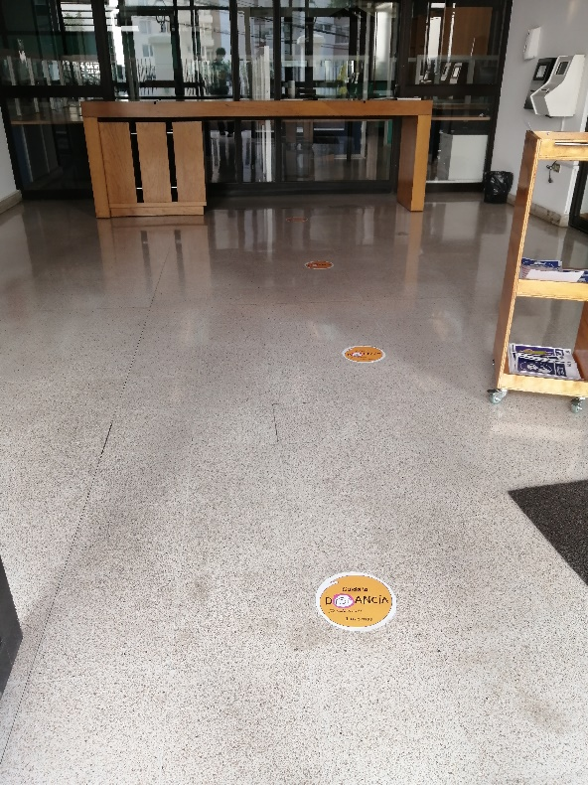
  - Sala espera costado administración: clausurada
Debe colocarse limpia pies en ambas salidas.
Ubicación propuesta de tótem, a un lado del libro de registro ingreso y salida. Zona con disponibilidad de mascarillas y basurero con bolsa y tapa.
Marcas que indican separación de personas. Esta es la zona de ingreso y salida única prevista para efectos de registro (trazabilidad)
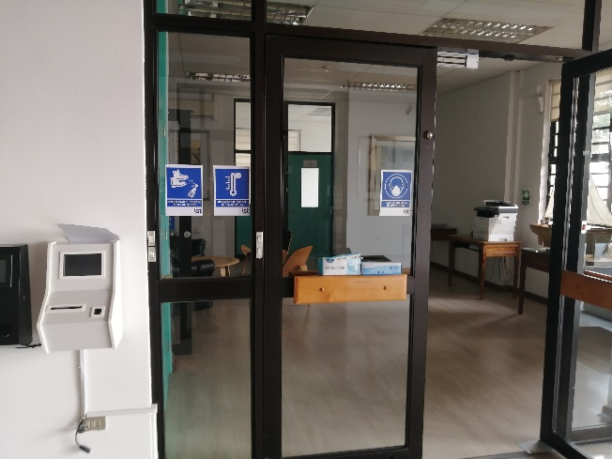
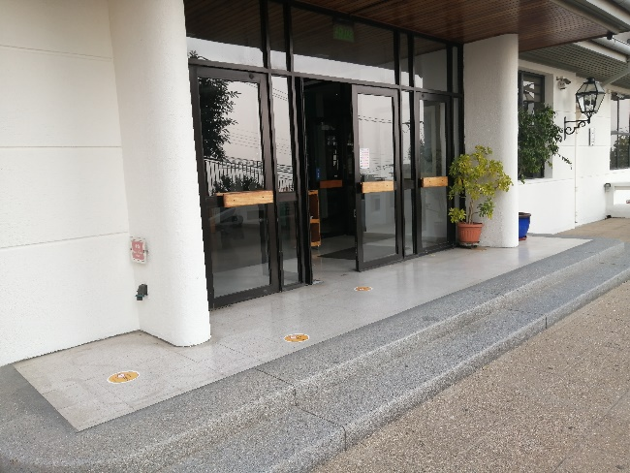

  - Oficinas administración: Aforo 1 por oficina y 1 en escritorio fuera de oficina. Aforo total 4. Agregar dispensador gel.
  - Sala de reunión contigua oficinas administración: cerrada
  - Módulos: Aforo 7, 1 por módulo.
  - Baño aforo 1.
- BAÑOS ENTRE PISO: aforo 2 personas
- ASCENSOR: aforo 1 persona
- 2° PISO:
  - Sala de reunión: abierta, aforo 4 (ver condiciones para su uso en punto 10.e)
  - Instalar alcohol en lado salida de emergencia.
  - Aforo máximo 10 personas, 1 por modulo.
  - Baño: aforo 1
  - Casilleros: aforo 1
  - Sala de reunión2: cerrada, aforo 0
  - Sala reunión pequeña costado salida emergencia: cerrada, aforo 0
  - Agregar basurero con tapa y bolsa.
- 3er PISO:
  - Agregar alcohol acceso auditorio
  - Auditorio- el aforo máximo será el que resulte de los espacios que queden asignando 1,5 metros por persona, donde habrá una silla. Uso con ventilación y mascarilla.

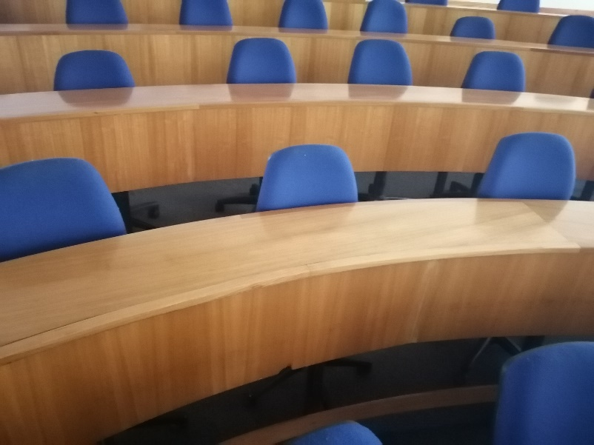
1,5 metros

  - Oficina: aforo 1
  - Oficina: aforo 1
  - Aforo zona de módulos 5 personas 1 por módulo
  - Colocar basurero con tapa y bolsa.
- 4° PISO.
  - Colocar basurero con tapa y bolsa
  - Sala de reunión: cerrado, aforo 0
  - Colocar alcohol gel
  - Oficina aforo 1
  - Baños aforo 1
  - Oficinas en arriendo: cerrado, aforo 0
- 5° PISO
  - Solo para mantenimiento
  - Agregar alcohol gel
- 6° PISO
  - Cada oficina para 1 ocupante
  - Sala reunión para 4 personas

- ALCANCES GENERALES:
  - Las salas de reunión no se habilitarán, excepto la del 6° piso.
  - El escenario propuesto es válido para las condiciones existentes en el momento de la emisión del documento, pudiendo revisarse su contenido conforme evolucione la pandemia.
  - Las oficinas no son consideradas como salas de reuniones.
  - Debe indicarse mediante carteles cada aforo indicado en este informe.
  - Para el uso de una de las salas de reunión del 2° piso deben cumplirse los siguientes requisitos:
    - habilitar una de ellas, la que sea más grande.
    - Definir como aforo máximo 4 personas
    - Uso de mascarilla obligatorio
    - Utilizar ventilación (ventanas) obligatorio
    - Uso de puertas abiertas obligatorio
    - No pueden mezclarse entre grupos.
    - Deben colocarse separadores acrílicos en la mesa.
  - El control del cumplimiento será responsabilidad del Comité Paritario.

Julio Febre G.
Asesor PRP

